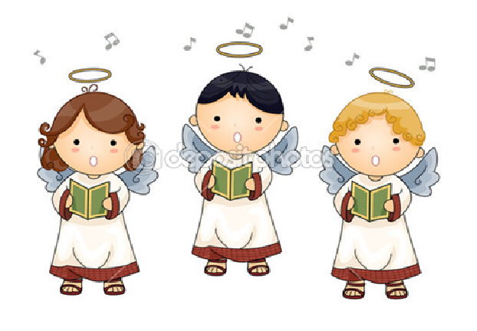
NA ROZSTRZYGNIECIE XIV POWIATOWEGO KONKURSU POLSKICH KOLĘD I PASTORAŁEK

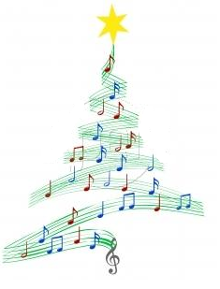
ZAPROSZENIE

Serdecznie zapraszamy na rozstrzygnięcie XIV Powiatowego Konkursu Polskich Kolęd i Pastorałek połączonego z KONCERTE LAUREATÓW i WRĘCZENIEM NAGRÓD w Szkole Podstawowej nr 28 w Wodzisławiu Śląskim 25 stycznia 2024 roku (czwartek) o godzinie 17.00 -18.00

DYREKCJA, GRONO PEDAGOGICZNE ORAZ UCZNIOWIE SZKOŁY PODSTAWOWEJ NR 28 W WODZISŁAWIU ŚLĄSKIM UL.MIESZKA 10
Tel.733-883-283

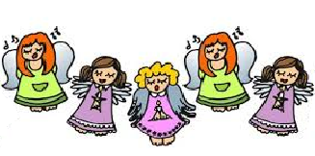

NA ROZSTRZYGNIECIE X IV POWIATOWEGO KONKURSU POLSKICH KOLĘD I PASTORAŁEK

